**戦争はいやだ調布市民の会「伝言板」８５１号（１２／１２）**

**＝＝＝＝＝＝＝＝＝＝＝＝＝＝＝＝＝＝＝＝＝＝＝＝＝＝＝＝＝＝＝＝＝**

**私的サイト「草の庵」**[kusanoiori.raindrop.jp](http://kusanoiori.raindrop.jp/)　**の一角に「調布・市民運**

**動情報」の赤いボタンがあります。メールがうまく見れない場合は、そちら**

**のサイトから閲覧してください。　　　　　　　　　　　　　　（編集部）**

**＜今日の伝言＞**

**◆いやだの会事務局から**

**１０日付けの「伝言板」850号の「12月の運動・行動計画」に誤りがあり**

**ましたので訂正させていただきます。19日の「総がかり行動」の新宿集合**

**時間を「15:45」と誤記しました、お詫びします。**

**市民のみなさんの12月の運動・行動計画**

**＊間違いや変更に気づいた時はお知らせください**

**１５(木)　ちょこみな連絡委員会　　　　　　 １０：００　たづくり１１０１**

**統一署名行動(109) 　　           １５：００　仙川**

**１８(日)　憲法ひろば例会（お話:鳥井一平氏）１３：３０　たづくり１００１**

**１９(月)　医療生協運営委員会　　　　　　　 １３：３０　教育会館**

**第85回総がかり行動     　　　　 １８：３０　国会議員会館前**

**17:45　新宿集合**

**２２(木)　憲法ひろば事務局会議　　　　　　 １０：００　あくろす２階**

**２４(金)　年金者おしゃべりミニ望年会　　　 １４：００　たぐくり９階研修室**

**２５(日)  社会保障宣伝（年金者）　　 　　　１１：００　調布駅**

**２７(火)　市政の会　　　　　　　　　　　　 １４：００　教育会館２０３**

　また、上記には含まれていませんが、総がかり行動実行委員会が、以下の

緊急行動を呼びかけています。参加できる方はぜひ！　参加しての報告など

もお願いします。この行動は、１２月６日に「**戦争への道をひた走る「安保**

**関連３文書」の閣議決定に反対する」**との声明（後ろに全文を掲載）と同時

に呼びかけられました**。**

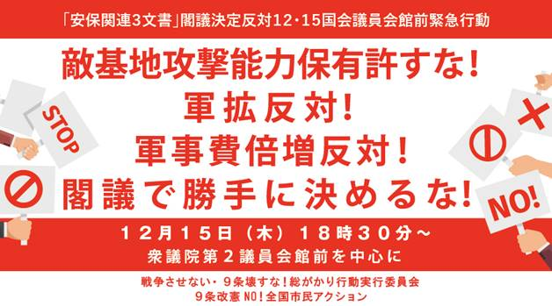

**戦争への道をひた走る「安保関連３文書」の閣**

**議決定に反対する。　　　　　　　2022/12/6**[**アピール**](http://sogakari.com/?cat=2)

２０２２年１２月６日  
戦争させない・９条壊すな！総がかり行動実行委員会

岸田自公連立政権は１２月１６日にも、「安保関連３文書」の閣議決定に踏

み切る構えでいる。

この「安保関連３文書」は日本が大量の長距離ミサイルなど攻撃的兵器を保

有して、中国や朝鮮などを一方的に仮想敵国と決めつけたうえで、自衛の名の

もとに相手国を攻撃出来る軍事力を保有し、行使することを正当化し、自衛隊

のみならず市民も巻き込んで戦うために、５年で総額４３兆円にも上る莫大な

国費を軍事費につぎ込むものだ。

この閣議決定が強行されれば、戦後７０年余、日本国憲法のもとで、曲がり

なりにも「他国を攻めない国」として「専守防衛」を「国是」としてきたこの

国の安保防衛政策は重大な転換をさせられ、「戦争をする国」に変質すること

になる。集団的自衛権行使を可能とする「戦争法」があるもとでの敵基地攻撃

能力を持つ国への転換は、日本国憲法が願ってきた隣国との平和と共存の道を

ふさぐものであり、日本の存在する東アジアに戦雲を掻き立てるものだ。ＮＨ

Ｋの調査でもわずか３０数％の支持率しかない政権が、「防衛」の名のもと、

抑止力の強化を口実に民衆を戦争の危険にさらすことなど、許されるものでは

ない。

これほどの重大な政策転換が、国会でまともに議論すらされず、社会的論議

も行わないままに、与党と一部野党のなれ合いの下で、一内閣の閣議決定で性

急に決めることは、立憲主義と民主主義を破壊し、禍根を千載に残す暴挙だ。

岸田内閣によって閣議決定されようとしている「安保関連３文書」はいたず

らにアジアの軍事的緊張を高め、戦争の危機を招き寄せるものだ。

ミサイルの撃ち合いがどのような惨禍を招くものであるか、容易に想像がで

きるだろう。この道は単に「敵国」を破壊しようとするものだけでなく、この

国の民衆を戦禍にさらし、筆舌に尽くせない惨禍を招き寄せようとしている。

また、国債発行残高が１０００兆円を超えようとしている財政状況や、エネ

ルギー、食糧自給率の極端な低さや、対中国との貿易が全体の４分の１を超え

る経済状態などを考えれば、軍事的緊張を高め、軍事費に巨額な税金を投入す

ることの無謀さも明らかである。

いま平和憲法をもつ日本がなすべきことは、歴史と情勢の中で発生する様々

な国際的困難を武力で解決しようとする道ではない。これは「いつか来た道」

だ。私たちは岸田内閣がこうした危険極まりない閣議決定を狙っていることに

断固抗議する。立憲野党と市民は協力して、岸田内閣が進める「安保関連３文

書」の閣議決定を阻止し、彼らが進もうとする戦争への道のまえに両手を広げ

て立ち塞がらなくてはならない。これはいまを生きる私たちの、未来に対する

責任だ。

安保３文書閣議決定反対！  
敵基地攻撃能力保有反対！  
全ての戦争準備反対！  
憲法を守れ！  
１２・１５国会議員会館前行動に結集を！